Altare di San Girolamo
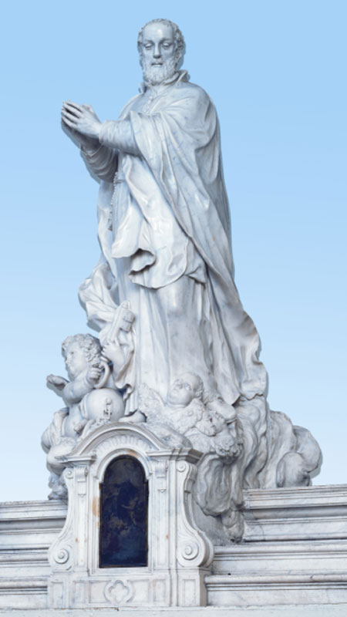
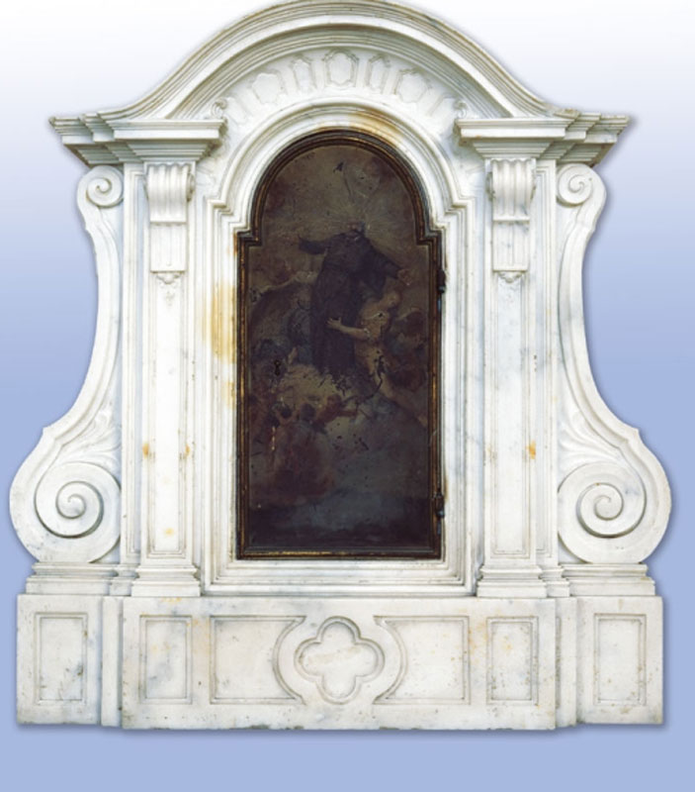

Il tabernacolo dell’altare di San Girolamo alla Salute
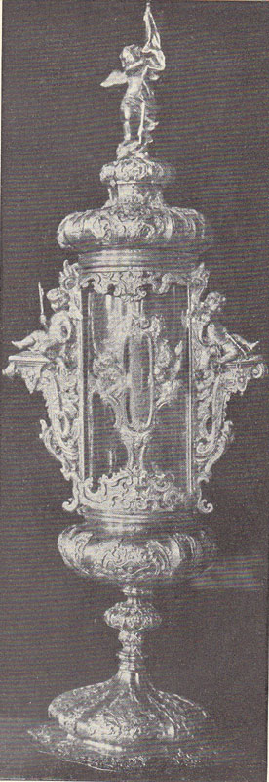

La preziosa RELIQUIA di San Girolamo Miani
Reliquiario d’argento a sbalzo con teca di cristallo cilindrica,
alto cm. 77.
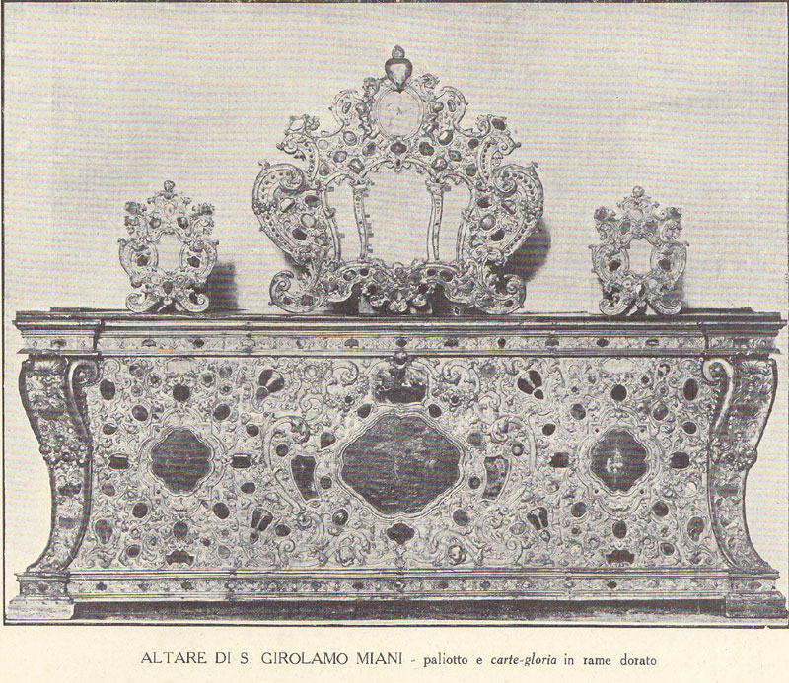

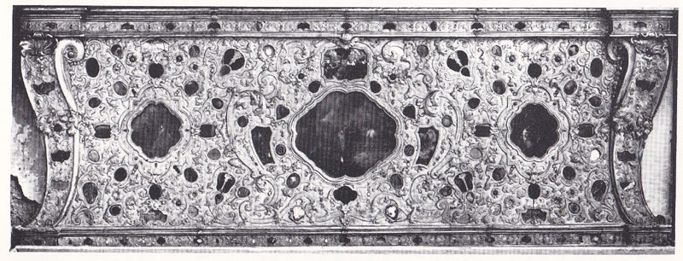

Francesco Guardi, Paliotto di San Girolamo Miani.
Le formule sono di Gimabattista Mariotti

La pittura centrale del paliotto rappresenta la liberazione di S. Girolamo.

Mons. Antonio Moschini ( dopo la soppressione )
( passato dal seminario di Murano a quello della Salute )
a proprie spese
fece lavorare per l’altare di San Girolamo quattro ricche tavole, cartelle,
disegnate da Borsato Giuseppe, lavorate da Favero Pietro detto Buri,
di rame dorato, sparse di pietre dure ed altri ornati
ad imitazione del paliotto
e con le relative frange di velluto cremisi
ricamate a stelle d’oro con fiocchi.

